Ihmisen ominaisuuksien mittaaminen

Laitteiden käyttöohjeet
ja tehtävät

Puristusvoiman mittaaminen laitteella:
Käsidynamometriä voidaan käyttää suoraan LabQuest 2:lla, iPadilla tai kytkemällä se LabQuest Minillä tietokoneeseen (ohjelma Logger Pro).
Maksimivoiman mittaaminen:
- Ota dynamometri käteen (voit mitata kädet erikseen tai samanaikaisesti)
- Aloita mittaus painamalla nuolipainiketta tai collect näppäintä
- Purista kahvoja niin kovaa kuin pystyt
- Pysäytä mittaus
- Mittauksen suurinta arvoa voidaan pitää maksimipuristusvoimana, ja se saadaan koskettamalla korkeinta piikkiä (Jos käytät kahta dynamometria, voit mitata molemmat kädet yhtä aikaa)
- Kirjaa tulokset ylös

Vinkki: voit kokeilla ystäväsi kanssa kilpailla puristusvoimakkuudessa; niin maksimivoimassa kuin puristuksen kestossakin.

Ero käsien välillä:
Kun maksimipuristusvoima on kirjattu ylös, tarkastellaan saatuja tuloksia:
- Mistä johtuvat erot vasemman ja oikean käden puristusvoimassa?
- Onko kaikilla oppilailla toinen käsi selvästi vahvempi?
- Miksi toisilla vasen käsi on parempi ja toisilla oikea?
- Kun puristat pitkään täysillä, voimasi loppuvat. Miksi?

Sormien puristusvoima:
Käsidynamometrin yläreunassa on myös pienempi osa, jonka avulla voi testata sormien puristusvoimaa. Purista dynamometrin yläosaa käyttämällä kahta sormea, mutta älä käytä avuksesi muita sormia!
- Vertaa eri sormien välistä puristusvoimaa keskenään ja koko käden puristusvoimaan. Mitä huomasit?
- Mistä eri sormien välinen puristusvoima voi johtua?
- Mitkä tekijät voisivat vaikuttaa siihen, että osalla ihmisistä sormien puristusvoima on parempi kuin toisilla

Äänen perustaajuuden määritys laitteella
Mikrofonia voidaan käyttää suoraan LabQuest 2:lla tai kytkemällä se LabQuest Minillä tietokoneeseen (ohjelma Logger Pro). LabQuest 2:ssa on myös sisäänrakennettu mikrofoni, jota voidaan hyödyntää tarvittaessa.
Toiminta:
Perustaajuuden mittaus tehdään sanomalla yksitellen normaalilla äänellä vokaalit a, e ja i. Vokaalin sanominen tulee aloittaa ennen mittauksen aloittamista ja lopettaa vasta mittauksen loputtua. Työssä mitataan aluksi äänenpaine, joka muutetaan äänentaajuuksiksi.
- Aloita sanomaan vokaalia ja pidä mikrofoni lähellä suuta
- Aloita mittaus painamalla nuolipainiketta tai collect näppäintä
- Äänen saa lopettaa vasta mittauksen loputtua, kun kuvaaja ilmestyy näytölle (mittausta ei tarvitse itse pysäyttää)
- Äänenpaine muutetaan taajuudeksi painamalla:
  - Lab Quest 2: Analysoi → Lisäasetukset → FFT → Äänenpaine
  - Tietokone: Insert → Additional Graphs → FFT Graph
- Tuloksena näet palkeista koostuvia piikkejä. Valitse matalimman taajuuden piikki kuvaajan vasemmasta laidasta. Piikin korkeimmasta palkista painamalla saat äänesi perustaajuuden. Huomaa, että huippuarvo ei aina ole matalimmassa piikissä.
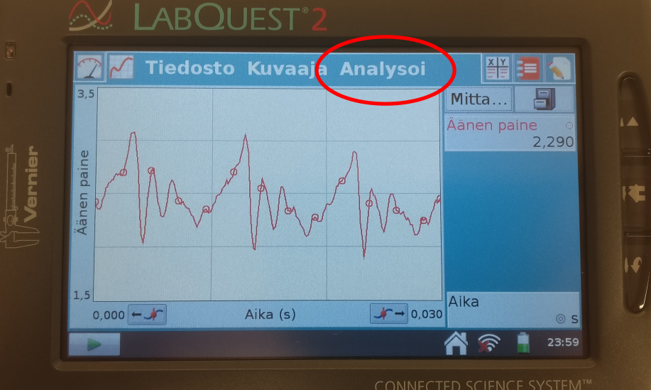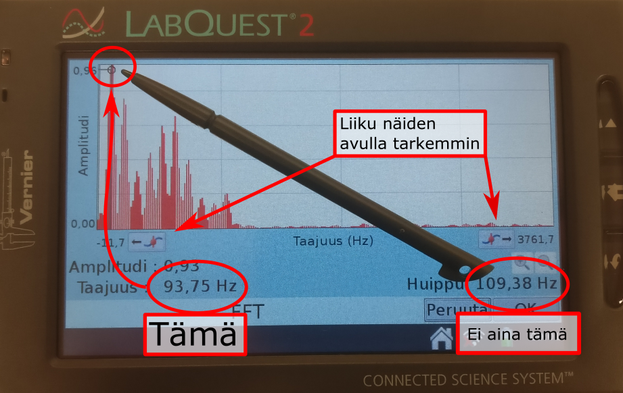
- Merkitse jokaisen vokaalin perustaajuudet itsellesi ylös:
A: ________Hz, E: ________Hz, I: _______Hz
Kunkin vokaalin perustaajuuden tulisi olla varsin lähellä toisiaan.
- Laske keskiarvo perustaajuuksista $\frac{f_{A}+f_{E}+f_{I}}{3}=_________Hz$

Katso yhden vokaalin taajuuden kuvaajaa
- Mitä huomaat taajuuksien ja kumpujen sijainnista?
- Mitä huomaat, jos vertaat eri vokaalien kuvaajan muotoja?

Kun katsot yhden vokaalin taajuuksia, huomaat, että siinä on useita kumpuja. Nämä kummut ovat perustaajuuden monikertoja. Esimerkiksi 200 Hz perustaajuudella voit löytää kumpuja 400, 600, 800 Hertzin kohdalta jne. Miten ihminen sitten erottaa vokaalit toisistaan? Eri vokaaleissa eri taajuudet esiintyvät eri tavalla. Toisessa vokaalissa saattaa esiintyä monikerta, jota toisessa vokaalissa ei ole, tai sitten se esiintyy huomattavasti voimakkaammin kuin toisissa vokaaleissa.

Hengitystilavuuden mittaaminen: Spirometria
Spirometria voidaan käyttää suoraan LabQuest 2:lla tai kytkemällä se LabQuest Minillä tietokoneeseen (ohjelma Logger Pro). Koska mittauksessa vaaditaan pinta-alan laskemista ohjelmalla, suositellaan tietokoneen käyttöä.
Toiminta
Spirometria on tutkimus, jolla selvitetään keuhkojen tilavuutta ja ilman virtausta keuhkoputkissa. Se kertoo, kuinka paljon ihminen pystyy hengittämään ilmaa keuhkoihinsa (tilavuus) sekä kuinka nopeasti hän pystyy keuhkonsa tyhjentämään (virtaus).
- Aseta kertakäyttösuutin spirometrin suulle sille puolelle missä lukee INLET.
- Aseta nenäpidike nenääsi estääksesi ilman virtaamisen nenän kautta
- Hengitä rauhalliseen tahtiin ja kerro parillesi, kun olet valmis mittaukseen
- Pari painaa mittauksen päälle (laite jää odottamaan puhallusta)
- Vedä keuhkot niin täyteen ilmaa kuin pystyt
- Aseta huulesi suukappaleen ympärille tiukasti niin, että huulesi ovat suukappaleen ulkopuolella
- Puhalla voimakas puhallus niin pitkään kuin pystyt. Keuhkot tulee tyhjentää kokonaan, joten puhalla vielä sen jälkeenkin, kun normaalisti lopettaisit puhaltamisen.
- Laske keuhkojen tilavuus ohjelman avulla (ks. kuva):
  - Maalaa käyrän x-akselin yläpuolella oleva osa
  - Laske pinta-ala painamalla integrointipainiketta
  - Saat luettua tuloksen litroissa suoraan näytöltä kohdasta ”Integral”
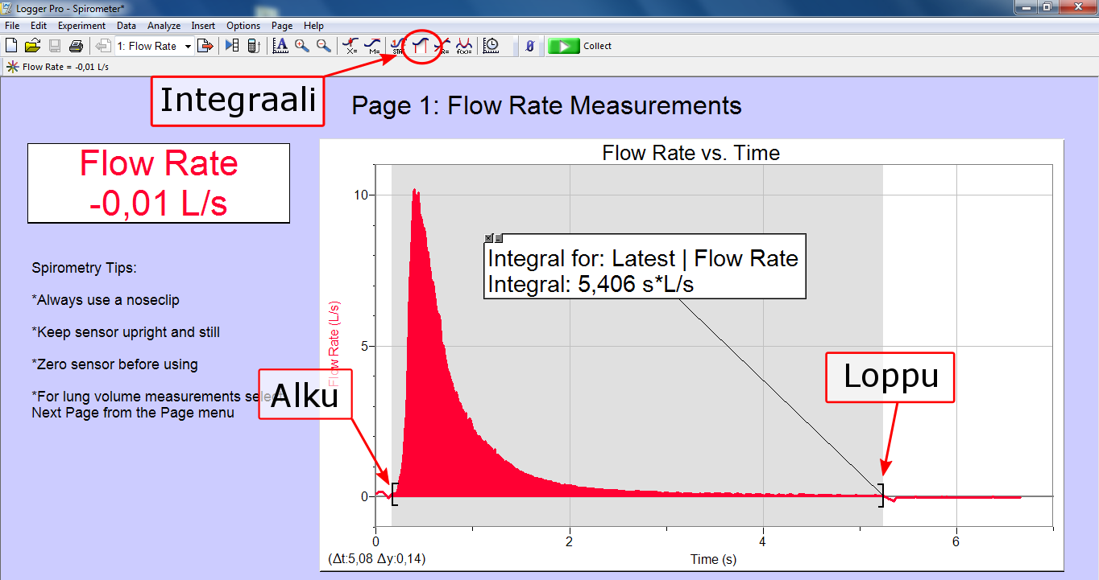

Pohdittavaa:
- Mitkä tekijät vaikuttavat eroihin hengitystilavuudessa
  - Eri-ikäisillä ihmisillä?
  - Samanikäisillä ihmisillä?
- Miten voit parantaa hengitystilavuuttasi?
- Mitkä tekijät heikentävät hengitystilavuutta ja vaikeuttavat hengitystä?

Sykkeen ja verenpaineen mittaaminen laitteella
Sykettä voidaan mitata perinteisellä verenpainemittarilla, jolloin saadaan samanaikaisesti syke ja verenpaine. Käsielektrodilla voidaan mitata ainoastaan sykettä. Sykkeenä voidaan mitata leposykettä tai maksimisykettä. Verenpainemittari soveltuu paremmin leposykkeen mittaamiseen ja käsielektrodit maksimisykkeen mittaamiseen.
Toiminta: leposyke verenpainemittarilla
- Rauhoitu istuman paikallesi noin viideksi minuutiksi
- Käynnistä sykemittari ja aseta se itse tai kaverin avustuksella käsivarteesi kyynärvarren yläpuolelle niin, että johto jää roikkumaan kyynärtaipeen kohdalta.
- Rauhoitu vielä hetki ja pidä kättä paikallaan
- Aloita mittaus painamalla mittarin aloituspainiketta
- Pidä käsi paikallaan ja hengitä rauhallisesti koko mittauksen ajan
- Vertaa saamiasi tuloksia normaaliarvoihin
Toiminta: maksimisyke käsielektrodilla
- Ota elektrodit käsiisi metallipinta tukevasti kämmentä vasten
- Liitä elektrodi langattomasti iPadiin (elektrodi käynnistyy, kun se otetaan käteen)
  - Käynnistä iPadista Graphical-ohjelma
  - Luo uusi mittaus (Create New)
  - Valitse langaton liitäntä (Go Wireless Devices)
  - Valitse Polar-niminen laite (käyttäessäsi useita laitteita valitse oikea)
- Kerää dataa sykkeestä painamalla collect-näppäintä
- Tee 20 kunnollista jännehyppyä pitäen elektrodit käsissäsi
- Odota, että sykkeen kuvaaja lähtee laskuun
- Lue maksimisyke kuvaajan korkeimmasta kohtaa

Lisämittauksia ja vinkkejä:
- Pohtikaa, miksei syke laske kovinkaan alas luokkatilanteessa, vaikka oppilaat yrittävät istua paikallaan ja rauhoittua. Mitä merkitystä tällä on mittauksille?
- Miksi syke nousee liikuttaessa tai jännehyppyjä tehdessä?
- Mitä eri asioita terveydestä kertovat leposyke ja maksimisyke? Kumpi on hyödyllisempi?

Hyppykorkeuden määrittäminen voimalevyllä
Hyppykorkeuden määrittämiseen käytetään tietokonetta, LabQuest miniä ja voimalevyä sekä LoggerPro-ohjelmistoa. Kytke LabQuest miniin myös ulkoinen virtalähde, jotta saatu signaali on tasainen.
Toiminta
- Oppilas astuu voimalevyn päälle ja seisoo rauhassa paikallaan, kädet lantiolla ja jalat suorina
- Kun levyyn vaikuttavat voimat ovat tasaantuneet, nollataan anturi
  - Tietokoneella paina ctrl + 0 tai valitse se yläpalkista
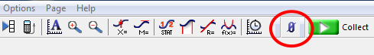
- Kaveri käynnistää mittauksen painamalla collect-näppäintä (tai välilyöntiä)
- Oppilas pitää kätensä lantiolla ja ponnistaa kahdella jalalla suoraan ylöspäin. Käsien on oltava koko ajan kiinni vartalossa! Maahan palauduttaessa laitetaan jalat voimalevyn sivuille tai tiputaan levyn etupuolelle (ei voimalevyn päälle).
- Mittaus pysäytetään hypyn jälkeen painamalla stop-näppäintä (tai välilyöntiä)
- Laske hyppykorkeus ohjelman avulla (ks. kuva):
  - Mittauksessa määritetään pinta-ala hypyn alusta hypyn loppuun A ja voiman lukema G alustasta irtoamisen jälkeen.
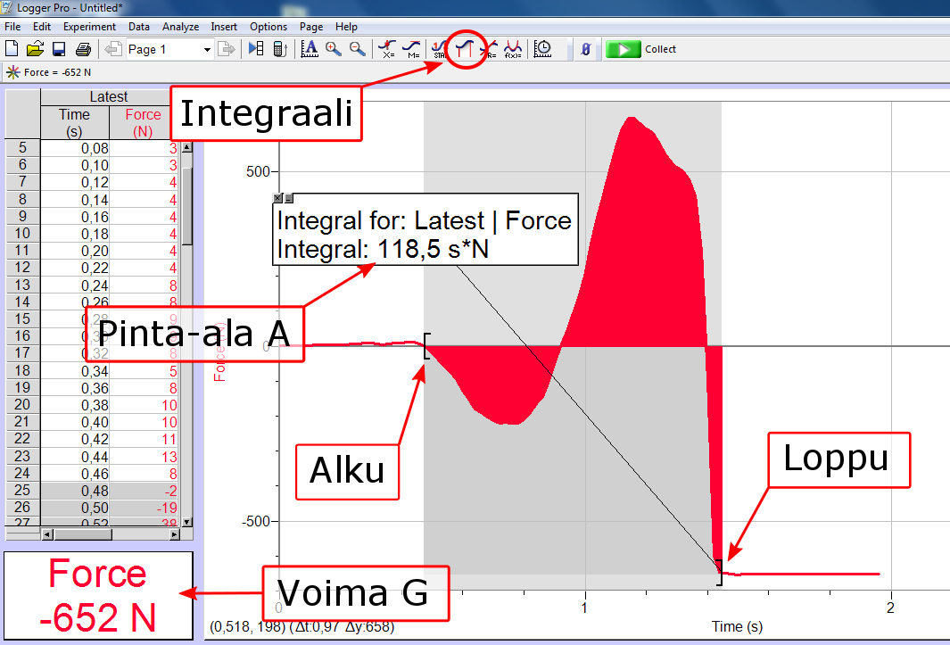
  - Tulos A:__________ tulos G:_________
  - Suoritetaan laskutoimitus $\frac{9,81 m/s^{2}}{2}⋅\frac{A^{2}}{G^{2}}$= _________m = _________cm
Vihje: voit luoda valmiin excel-tiedoston, joka laskee suoraan hyppykorkeuden, kun sinne syötetään pinta-ala A ja voima G. Mikäli fysiikan syvällisempi käyminen tuntuu hankalalta, voi fysiikan osuuden jättää vähäisemmäksi ja pohtia vain hyppykorkeuden merkitystä.

Pohdittavaa:
- Miksi saamasi tulos (hyppykorkeus) vaikuttaa niin pieneltä, vaikka varmasti pystyt hyppäämään korkeamman esteen yli?
- Miten saamaasi hyppytulosta voisi parantaa?

Tässä hyppykorkeus määritetään voimasta F, jonka oppilas tuottaa ajan t aikana. Tätä pinta-alaa kutsutaan impulssiksi I ja impulssin avulla voidaan laskea alkunopeus v ponnistukselle. Korkeuden määritys tehdään energiaperiaatteen mukaan eli alussa saatu liike-energia E_{k} on yhtä suuri kuin potentiaalienergia lopussa E_{p}.
$$E_{k}=\frac{1}{2}mv^{2} , E_{p}=mgh$$
Tässä m on massa, g on maan putoamiskiihtyvyys ja v on nopeus. Kuvaajasta saadaan ipmulssi ja maan vetovoiman arvo oppilaaseen. Pienellä yhtälöiden pyörittelyllä saadaan aikaan ponnistuskorkeuden yhtälöksi
$$h=\frac{g}{2}{\left(\frac{A}{G}\right)}^{2}$$
Tässä kyseessä on kuitenkin matemaattinen määritys fysiikan avulla. Käytännössä tulos siis vaikuttaa pieneltä, koska se laskee vain massakeskipisteen nousua. Toisin sanoen jalkojen nostaminen ei vaikuta tuloksen suuruuteen. Hyvä esimerkki on aitajuoksija, jonka pää ei juuri nouse, mutta hän nostaa jalkojaan ylöspäin. Hänen nousukorkeutensa ei ole suuri, mutta hän kykenee silti ylittämään korkean aidan.
Miten hyppytulosta voidaan sitten parantaa? Lisäämällä alun liike-energiaa saadaan lopun potentiaalienergia suuremmaksi. Käytännössä tämä tarkoittaa alkuvauhdin ottamista ennen ponnistusta tai käsien käyttämistä massakeskipisteen nostamiseksi.

